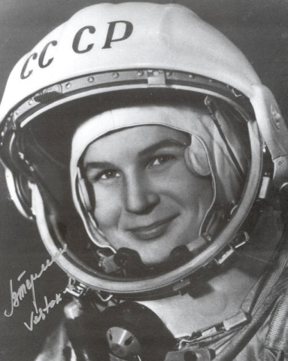
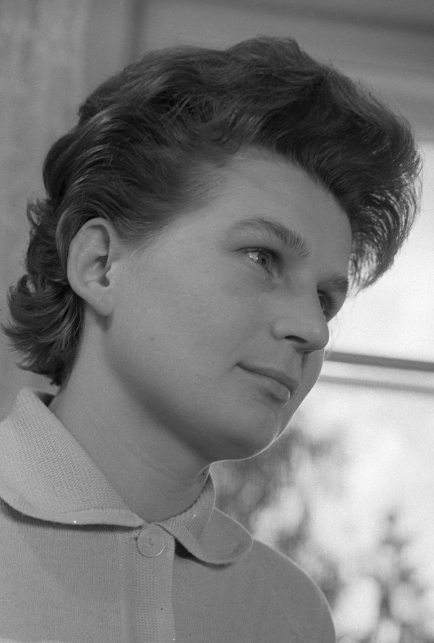

Ваш опыт жизненный богат
Не ослабел и не угас,
И мы сегодня с этой датой
Сердечно поздравляем вас!
Летят года, но не беда,
О том не стоит волноваться,
Не зря Вахтанг поёт слова:
«Мои года – мое богатство!»

